Карточка №1
- В какой сфере вы хотите искать проблемы и решения и почему?
Бизнес-анализ и создание бизнес-стратегии в рамках сегмента МСП
- О каких проблемах в выбранной сфере вам известно?
Основная проблема заключается в том, что большинство аналитических инструментов, доступных на рынке, либо устарели морально, либо требуют значительных финансовых вложений, что критично для ограниченных бюджетов МСП.
Владельцы и топ-менеджеры МСП зачастую испытывают острый дефицит компетенций в области стратегического планирования - они превосходно знают свою операционную деятельность, но не обладают необходимыми навыками для долгосрочного планирования и системного анализа рыночных трендов. Существующие комплексные информационные системы учёта и хранения данных для анализа, такие как различные конфигурации 1С, оказываются не только дорогостоящими в обслуживании и внедрении, но и требуют персональной кастомизации под специфику конкретного бизнеса.
Реализация подобной кастомизации становится проблематичной из-за высоких затрат на привлечение узкопрофильных IT-специалистов, которых зачастую просто нет в штате небольших компаний. В результате предприниматели вынуждены полагаться на обычные «ручные» способы учёта и планирования, преимущественно через Excel-таблицы, что значительно повышает риски возникновения ошибок из-за человеческого фактора и ведёт к принятию субъективных, недостаточно обоснованных управленческих решений.
- Как эти проблемы решаются сейчас?
Большинство представителей МСП вынуждены использовать решения, которые не обеспечивают комплексного подхода к бизнес-планированию. Основным инструментом остаётся ручной учёт и анализ через Excel-таблицы, что требует значительных временных затрат и создаёт высокие риски ошибок. Некоторые предприятия используют базовые конфигурации системы 1С исключительно для операционной работы с документацией, не задействуя аналитические возможности системы.
Стратегическое планирование в сегменте МСП либо не проводится вообще, либо сводится к краткосрочной тактике «на выживание», когда решения принимаются реактивно, в ответ на текущие проблемы. По инициативе Минэкономразвития была создана государственная платформа МСП.РФ, которая предусматривает возможность расчёта первичного бизнес-плана для начинающих предпринимателей, однако функциональность данной платформы ограничена начальным этапом ведения бизнеса и не предоставляет инструментов для непрерывного планирования.
- Из каких источников вы получили данные о проблемах и решениях в этой сфере?
Аналитические отчёты и обзоры рынка, открытые данные государственных органов, отчёты и презентации публичных компаний, публикации в СМИ
- Почему известные способы решения проблем не являются «идеальными»?
Текущая экосистема решений для МСП характеризуется отсутствием комплексного подхода. Использование разрозненных Excel-таблиц, базовых версий облачных сервисов и ручной сбор данных создаёт информационную «кашу» из несистематизированной информации, которая не только не помогает в принятии стратегических решений, но и оставляет значительные риски ошибок из-за человеческого фактора.
Планирование и аналитика в большинстве случаев оказываются подвержены субъективному взгляду собственника или руководителя на бизнес, без учёта объективных рыночных данных и трендов. Система 1С, безусловно, помогает систематизировать операционные данные, но её стоимость внедрения и поддержки остаётся слишком высокой для «маленьких» предпринимателей, особенно учитывая тот факт, что базовые конфигурации не покрывают все аналитические задачи без дополнительной кастомизации.
Государственная платформа МСП.РФ оказывает помощь предпринимателям исключительно на начальном этапе создания бизнеса и не предоставляет регулярно обновляемую аналитику для действующих предприятий. Более того, пользователи регулярно жалуются на неактуальность внешних экономических данных, используемых платформой для расчётов, что снижает качество генерируемых бизнес-планов.
- Охарактеризуйте придуманные способы решения
Предлагается создание сервиса комплексной бизнес-аналитики, который функционирует как автономная система поддержки стратегических решений для МСП.
Человек (топ-менеджер или владелец бизнеса) обращается к системе, описывая текущую ситуацию в своём бизнесе, желаемый результат, а также иные важные пункты о предприятии. Также пользователь может сразу «подключить» используемые ранее информационные системы для более детального анализа. На выходе сервис предоставляет детальный обновляемый бизнес-план с описанием текущего состояния, сильными и слабыми сторонами конкретного бизнеса и возможностями для роста.
Главная особенность сервиса в том, что он объединяет информацию изнутри компании с динамично обновляемыми внешними данными - от макроэкономики и тенденций отрасли до особенностей конкретной географии. Так пользователь получает не просто анализ, а персональную адаптивную стратегию, которая развивается вместе с бизнесом.
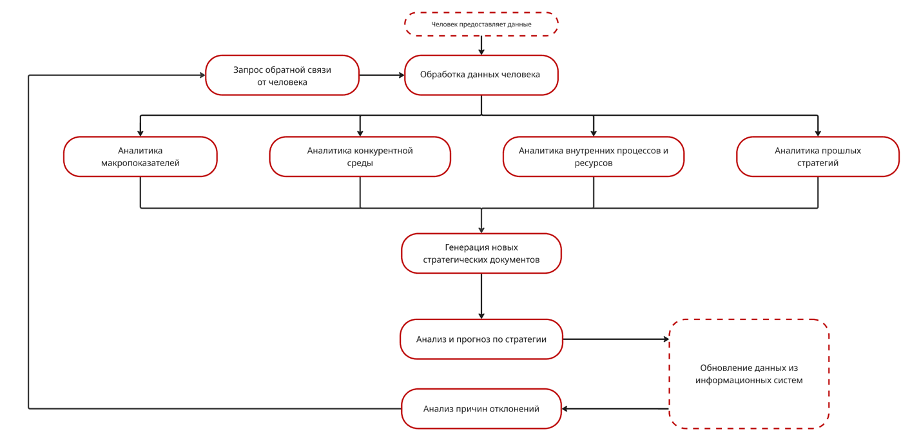
Рисунок 1 – Внутренняя архитектура сервиса стратегирования
Система построена на микросервисной архитектуре, что обеспечивает высокую масштабируемость и устойчивость к сбоям. Модули представляет собой специализированные ML‑модели, обученные на определённых данных (аналитика макропоказателей – базы данных Центрального банка, Росстата, Всемирного банка и других агрегаторов экономических данных; аналитика конкурентной среды – маркетинговые исследования, открытые коммерческие реестры, данные отраслевых ассоциаций, корпоративная отчётность, публикации СМИ; аналитика внутренних ресурсов компании – ERP‑, CRM‑ и бухгалтерские системы предприятия, исторические финансовые и операционные показатели; аналитика прошлых стратегий компании - внутренние корпоративные документы). Дополнительно в систему интегрированы модули искусственного интеллекта, использующие методы NLP для обработки и интерпретации текстовой информации – от описаний бизнес‑ситуаций до пользовательских запросов.
Интеграция с внешними системами (поставщиками данных) осуществляется через универсальные API-коннекторы, которые поддерживают большинство существующих форматов данных и протоколов обмена. Система автоматически адаптируется к различным источникам данных и может работать как с облачными, так и с локальными системами клиента.
Особым преимуществом платформы является её способность работать в режиме «белого ящика» - все аналитические выводы и рекомендации сопровождаются подробными объяснениями логики принятия решений, что позволяет предпринимателям понимать и контролировать процесс стратегического планирования, а не слепо следовать рекомендациям алгоритма.
- Почему новые идеи должны сработать?
Пользователь получает не просто аналитику, а персональную систему, которая постоянно отслеживает изменения в экономике и автоматически адаптирует бизнес‑рекомендации под новые условия. Это живой инструмент стратегической поддержки, помогающий малому и среднему бизнесу реагировать на рыночные колебания и находить точки роста в реальном времени.
Государству сервис комплексной бизнес-аналитики на базе АО НСПК позволит усилить поддержку МСП за счёт персонализированных стратегических рекомендаций, обеспечит работу в надёжной и защищённой инфраструктуре национальной платежной системы для удобного обмена данными и мониторинга экономической активности, а также повысит эффективность реализации государственных программ поддержки бизнеса и контроль целевого расходования средств, что в целом способствует цифровой трансформации экономики и развитию предпринимательства в стране.
Карточка №2
- В какой сфере вы хотите искать проблемы и решения и почему?
Сопровождение бизнеса в сегменте МСП в юридической сфере
- О каких проблемах в выбранной сфере вам известно?
Представители МСП систематически сталкиваются с серьёзными юридическими рисками, которые зачастую возникают не по причине злого умысла, а из-за недостатка профессиональных компетенций и ресурсов для качественного правового сопровождения. Одной из ключевых проблем является некорректное оформление юридически значимых документов - предприниматели часто используют типовые шаблоны договоров, учредительных документов и внутренних регламентов, найденные в интернете или полученные от коллег, которые могут кардинально не подходить их бизнесу из-за отраслевых, региональных или иных специфических особенностей деятельности.
Серьёзные риски создают систематические ошибки в ведении и хранении юридически значимой документации - от неправильного документооборота с контрагентами до нарушений требований по архивному хранению документов. Особенно критичной проблемой является неспособность предпринимателей оперативно отслеживать изменения в специальном отраслевом законодательстве, налоговом праве, трудовом законодательстве и требованиях надзорных органов, что может создавать существенные правовые риски для бизнеса, включая штрафные санкции, приостановление деятельности или даже уголовную ответственность руководителей.
- Как эти проблемы решаются сейчас?
В настоящее время на рынке существует фрагментированная система поддержки МСП в юридических вопросах. Государственные центры «Мой бизнес» предоставляют бесплатную базовую юридическую помощь, включая консультации по типовым вопросам регистрации и ведения бизнеса, однако их ресурсы ограничены и не позволяют обеспечить персональное сопровождение каждого предпринимателя.
Коммерческие юридические онлайн-сервисы и консалтинговые фирмы предлагают более глубокое сопровождение на этапе регистрации бизнеса и помощь в оформлении индивидуальных учредительных документов, а также услуги мониторинга актуального специального законодательства. Однако стоимость комплексного юридического сопровождения остаётся высокой для большинства представителей микро- и малого бизнеса.
Частично проблемы с документооборотом решают специализированные сервисы электронного документооборота (ЭДО), которые помогают в систематизации ведения и безопасном хранении документов, но они не решают вопросы качества содержания документов и их соответствия текущему законодательству.
- Из каких источников вы получили данные о проблемах и решениях в этой сфере?
Статистические отчёты и обзоры судебной практики, публикации в профильных СМИ в юридической отрасли
- Почему известные способы решения проблем не являются «идеальными»?
Основной проблемой существующих решений является их высокая стоимость при необходимости получения действительно качественного и комплексного сопровождения. Для представителей микробизнеса стоимость полноценного юридического сопровождения может составлять значительную долю от оборота, что делает подобные услуги практически недоступными.
Большинство существующих решений сложно адаптировать и настроить под специфические потребности конкретного бизнеса - они либо предлагают слишком общие шаблонные решения, либо требуют индивидуальной настройки, стоимость которой неподъёмна для МСП. В результате предпринимателям приходится самостоятельно выполнять большую часть юридической работы, не имея для этого ни соответствующих компетенций, ни достаточного времени.
Существующие цифровые решения зачастую покрывают только отдельные аспекты юридического сопровождения - либо документооборот, либо мониторинг законодательства, либо шаблоны документов - но не предлагают интегрированного подхода, который мог бы обеспечить комплексное решение всех юридических задач предпринимателя.
- Кратко охарактеризуйте придуманные способы решения
Автономный сервис для МСП, который служит виртуальным корпоративным юристом, объединяя ИИ и обработку естественного языка для постоянного правового сопровождения бизнеса.
Владельцы и/или топ-менеджеры бизнеса дают доступ к внутренним НПА бизнеса (либо к готовым базам данных, либо создают базу данных уже в рамках сервиса). Также на входе сервис получает данные из официальных правовых баз и порталов (например, «Консультант Плюс», pravo.gov.ru) и данные федеральных и региональных органов. После обработки и «суммирования» всех юридических данных конкретного бизнеса в ответ формируется персонализированная правовая повестка, интерактивная карта рисков, подготовленные юридические документы, результаты комплексной верификации, прогнозы судебных споров и рекомендованные стратегии реагирования.
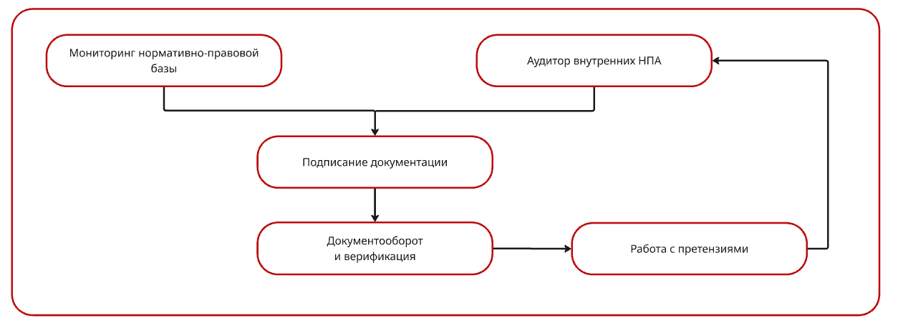
Рисунок 2 – Внутренняя архитектура сервиса юридического сопровождения
Сервис состоит из пяти автономных модулей: модуль непрерывного правового мониторинга круглосуточно отслеживает изменения в законодательстве РФ, формируя персональную повестку; система внутреннего правового аудита анализирует внутренние корпоративные документы; модуль автоматической подготовки документов генерирует индивидуальные юридические шаблоны на основе анализа деятельности компании, а также мониторит их подписание; система комплексной верификации осуществляет проверку документов на юридическую корректность, финансово-налоговые последствия и операционную выполнимость; модуль управления правовыми рисками анализирует входящую корреспонденцию и претензии, формирует стратегии реагирования, создаёт проекты ответов, прогнозирует исходы судов и готовит процессуальные документы.
Система использует гибридные модели машинного обучения, объединяющие обучение с учителем на размеченных правовых текстах, обучение без учителя для выявления скрытых паттернов в документах и обучение с подкреплением для оптимизации рекомендаций на основе обратной связи от пользователей.
- Почему новые идеи должны сработать?
Решение создаёт единую интегрированную платформу юридической поддержки, которая способна координировать работу с внешними системами (такими как подключенные системы ЭДО, налоговые сервисы, банковские системы) и предоставлять предпринимателю целостную картину юридического состояния его бизнеса с конкретными практическими советами и рекомендациями по корректировке документооборота и бизнес-процессов.

Карточка №3
- В какой сфере вы хотите искать проблемы и решения и почему?
Страховая сфера
- О каких проблемах в выбранной сфере вам известно?
Длительные сроки рассмотрения страховых случаев (до 30 дней) создают финансовые трудности для пострадавших и формируют негативное отношение к страхованию, в то время как мошенничество наносит ущерб более 8 млрд рублей ежегодно через инсценировки ДТП, подделку справок, завышение стоимости ремонта и умышленное причинение ущерба имуществу. Ситуация усугубляется неэффективной структурой расходов – до 90% собранных взносов тратится на административные нужды и вознаграждения посредникам, оставляя лишь 10-20% на реальные выплаты, что неизбежно приводит к завышенным тарифам и еще большему недоверию клиентов.
- Как эти проблемы решаются сейчас?
Страховые компании используют традиционные методы борьбы с мошенничеством через специализированные комитеты и межведомственные совещания. Внедряются базовые цифровые решения в виде мобильных приложений и онлайн-платформ для оформления полисов.
В автостраховании начинает применяться телематика - устройства, отслеживающие стиль вождения для персонализации тарифов. Страховщики также развивают партнерские отношения с банками для расширения каналов продаж и используют инвестиционные страховые продукты для увеличения привлекательности предложений.
Банк России принял «Концепцию противодействия недобросовестным действиям на финансовом рынке» и ввел дополнительные меры контроля за деятельностью страховщиков. Крупные страховые компании начинают эксперименты с блокчейн-технологиями для обеспечения прозрачности операций.
- Из каких источников вы получили данные о проблемах и решениях в этой сфере?
Данные собраны из научных исследований Института экономики и организации промышленного производства СО РАН, аналитических материалов Банка России и Всероссийского союза страховщиков
- Почему известные способы решения проблем не являются «идеальными»?
Ручная обработка заявлений создает субъективность в принятии решений, открывая возможности для коррупции и человеческих ошибок, а использование многочисленных посредников (агентов, брокеров, оценщиков) приводит к тому, что 50-67% страховых взносов уходит на комиссионные вознаграждения. Существующие методы борьбы с мошенничеством позволяют выявлять нарушения только постфактум, не предотвращая их на стадии планирования, в то время как стандартные подходы к оценке рисков игнорируют особенности клиентов, создавая несправедливое ценообразование и снижая доверие к страховой отрасли в целом.
- Кратко охарактеризуйте придуманные способы решения
Интеллектуальный маркетплейс страховых услуг. Платформа объединяет страховщиков и клиентов в единой цифровой среде, где страхователи сравнивают предложения в реальном времени, а страховые компании используют детализированные профили клиентов для формирования персонализированных тарифов. Основу технологического решения составляет sharing-модель IoT-датчиков: страховщики арендуют сенсоры у других участников рынка или частных лиц, что снижает капитальные затраты и создает дополнительные источники дохода для владельцев оборудования. Смарт-контракты на блокчейне автоматически распределяют средства от полисов между страховщиком и арендодателем датчиков, а при наступлении страхового случая мгновенно выплачивают компенсации клиентам на основе объективных данных сенсоров без участия человека.
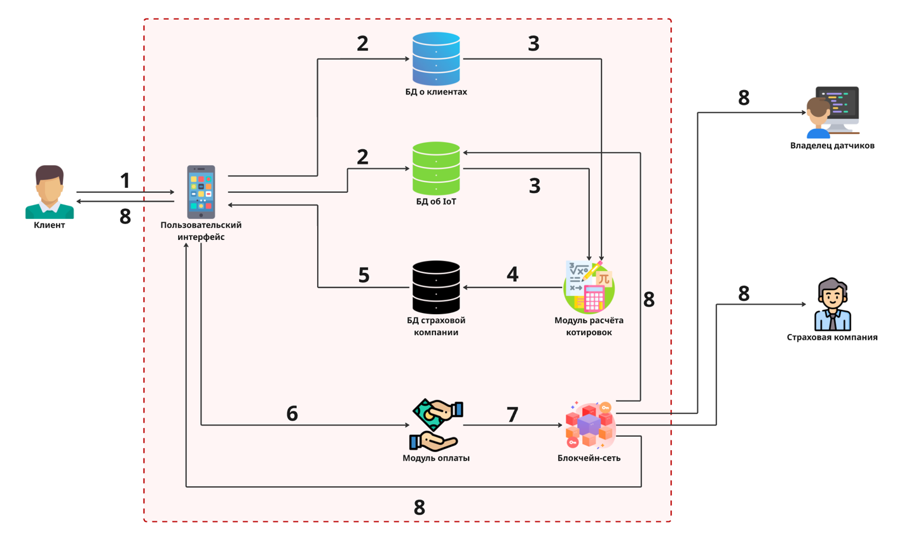
Рисунок 3 – Оформление полиса через платформу
Оформление полиса страхования в предлагаемом сервисе:
1 – Пользователь обращается к платформе, выбирает тип страхования (что нужно застраховать)
2 – Платформа обращается к базам данных. База данный о клиентах содержит информацию о прошлом опыте использования страхового полиса. База данных о датчиках IoT содержит информацию о «свободных» и ближайших датчиках, готовых к использованию.
3 – Базы данных направляют персональную информацию в модуль расчёта котировок, который по полученным параметрам рассчитывает оптимальную страховую премию для данного клиента
4 – Расчётные данные направляются в базу данных страховых компаний для выбора подходящего тарифа
5 – Оптимальные тарифы направляются на выбор пользователю. Пользователь выбирает понравившийся тариф
6 – Пользователь оплачивает выбранный тариф
7 – После оплаты инициируется создание смарт-контракта полиса и фиксируется в блокчейне
8 – В базу данных о датчиках направляется информация о том, что выбранный датчик «занят». На владельца датчика направляется уведомление о необходимости передать датчик клиенту. На страховую компанию и на клиента направляется уведомление об оформлении страхового полиса
- Почему новые идеи должны сработать?
Для клиентов – это мгновенные выплаты вместо 30-дневного ожидания, персонализированные тарифы со скидками за аккуратное поведение, прозрачные условия договоров и предупреждения о рисках для предотвращения ущерба.
Для страховщиков – снижение операционных расходов за счет автоматизации, доступ к детализированным профилям клиентов для точного ценообразования, практическое исключение мошенничества через объективные данные IoT и аренда датчиков вместо покупки собственной инфраструктуры.
Для владельцев IoT-оборудования – это дополнительный источник дохода от сдачи датчиков в аренду страховым компаниям через sharing-модель платформы.
А также блокчейн автоматически распределяет средства между всеми участниками без посредников, обеспечивая прозрачность и доверие в экосистеме.

